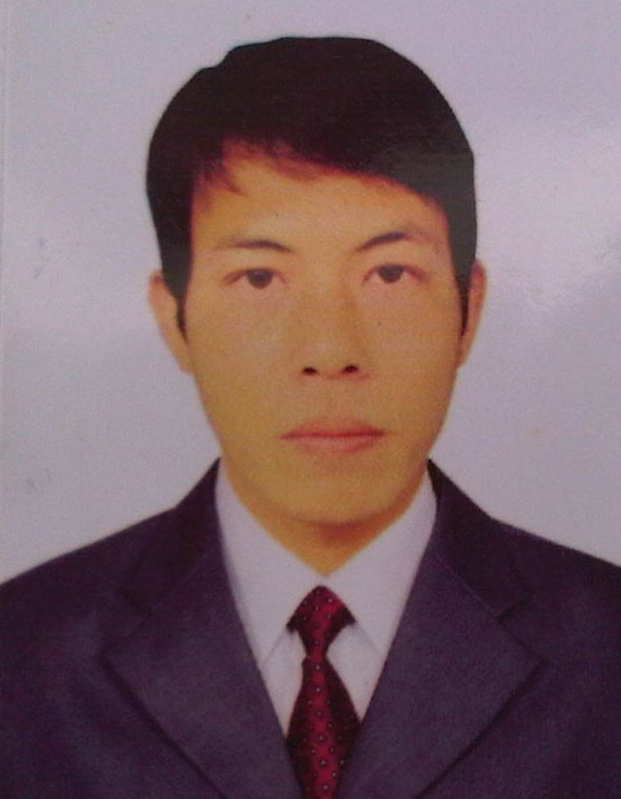
HỒ SƠ TUYỂN DỤNG
I.THÔNG TIN CÁ NHÂN
Họ và tên: HÀ ĐÌNH CHÍN
Năm sinh: 1982
Hộ khẩu TT: Văn Chấn – Yên Bái
ĐTDĐ: 0987412502 Email: chinden82@gmail.com
II.MỤC TIÊU NGHỀ NGHIỆP
- Trở thành thợ sửa chữa điện tử ô tô
- Muốn học hỏi phần đấu trở thành kỹ thuật viên tư vấn dịch vụ sửa chửa điện tử ô tô
- Nơi mong muốn làm việc: Hà Nội, Yên Bái và các tỉnh phía Bắc

III.QUÁ TRÌNH HỌC TẬP
- Năm 2000: Tốt nghiệp Phổ thông Trung học
- Tháng 10/2012: Học viên lớp bồi dưỡng kỹ thuật sửa chữa điện, điện tử ô tô thế hệ mới (Khóa 12) do Công ty DTDAuto Việt Nam tổ chức.
Tốt nghiệp loại Khá
Nội dung của khóa học như sau:
1. Kỹ thuật điện, điện tử và điều khiển điện tử cơ bản trong Ô tô
2. Tiếng Anh kỹ thuật chuyên ngành trong sửa chữa ô tô
3. Kỹ thuật sử dụng Máy vi tính và Internet trong sửa chữa ô tô
4. Kỹ thuật tra cứu, phân tích nguyên lý hoạt động với sơ đồ mạch điện
5. Công nghệ OBD-I, MOBD, OBD-II và công cụ chẩn đoán sửa chữa điện, điện tử ô tô.
6. Kỹ thuật chẩn đoán theo quy trình thủ công và chẩn đoán bằng máy tính
7. Hệ thống Nạp điện, khởi động và Cung cấp điện trên ô tô
8. Hệ thống phun xăng điện tử các thế hệ (trên xe TOYOTA) và phun dầu Common rail
9. Hệ thống đánh lửa điện tử các thế hệ (trên xe TOYOTA)
10. Hệ thống chống bó cứng Phanh (ABS)
11. Các hệ thống phụ trợ động cơ: Bay hơi nhiên liệu, Tuần hoàn khí thải, Mã chìa khóa điện tử, Nạp tăng tốc…
12. Hệ thống chiếu sáng tín hiệu
13. Hệ thống bảng đồng hồ chỉ thị (Táplô), lập trình và sửa chữa công tơ mét điện tử
14. Hệ thống Gạt mưa & Rửa kính, Khóa cửa, Kính điện
15. Hệ thống bảo mật mã khóa điện tử (Immobiliser)
16. Hệ thống giảm xóc điện tử
17. Phát triển tư duy, kỹ năng sửa chữa cho các hệ thống điện, điện tử các dòng xe thông dụng khác.
18. Thực hành tại các xưởng sửa chữa ô tô tại Hà Nội
IV.KINH NGHIỆM LÀM VIỆC
- Từ 2001 đến 2003: học nghề cơ khí và hàn ở Bình Chánh, TP.HCM
- Từ 2003 đến 2005: thợ làm cửa sắt ở Quận 2, TP.HCM
- Từ 2005 đến 2007: Quản lý thợ điện – điện công nghiệp ở Thủ Đức, TP.HCM
- Từ 2008 đến 2009: làm quản lý sửa chữa, bảo dưỡng thiết bị công nghiệp cho công ty TNHH Thanh Bình (Địa chỉ: xã Quy Mông, Huyện Chấn Yên – Yên Bái)
- Từ T1/2012 đến T9/2012: làm việc tự do

V.KỸ NĂNG TRONG CÔNG VIỆC:
- Kỹ năng và tư duy đọc, phân tích và chẩn đoán lỗi theo nguyên lý điều khiển điện tử ô tô
- Đọc hiểu cơ bản tài liệu kỹ thuật tiếng Anh
- Kỹ năng sử dụng các thiết bị đo lường, kiểm tra, chẩn đoán điện ô tô thế hệ mới
- Kỹ năng sửa chữa hệ thống điện – điện tử ô tô
- Có năng lực trong quản lý
- Sử dụng máy tính ở mức cơ bản. Kỹ năng tìm kiếm thông tin trên internet tốt
- Nghiêm túc trong công việc
VI.SỞ THÍCH
- Nghe nhạc
- Chơi thể thao: bóng đá, bóng bàn
- Đi du lịch

Nhận xét quá trình học tập của học viên tại DTDAuto Việt Nam:
- Tư cách đạo đức tốt, tác phong đĩnh đạc và nghiên túc trong công việc
- Có năng lực, tư duy sửa chữa về điện, điện tử, say mê, chịu khó học hỏi phấn đấu
- Được đào tạo tại DTDAuto, kết quả học tập khá
- Mới học xong chưa có nhiều kinh nghiệm thực tế

